OS-2026052602
飞盛-丁玲
两面箱唛：
2001 三层文件盘： 25箱
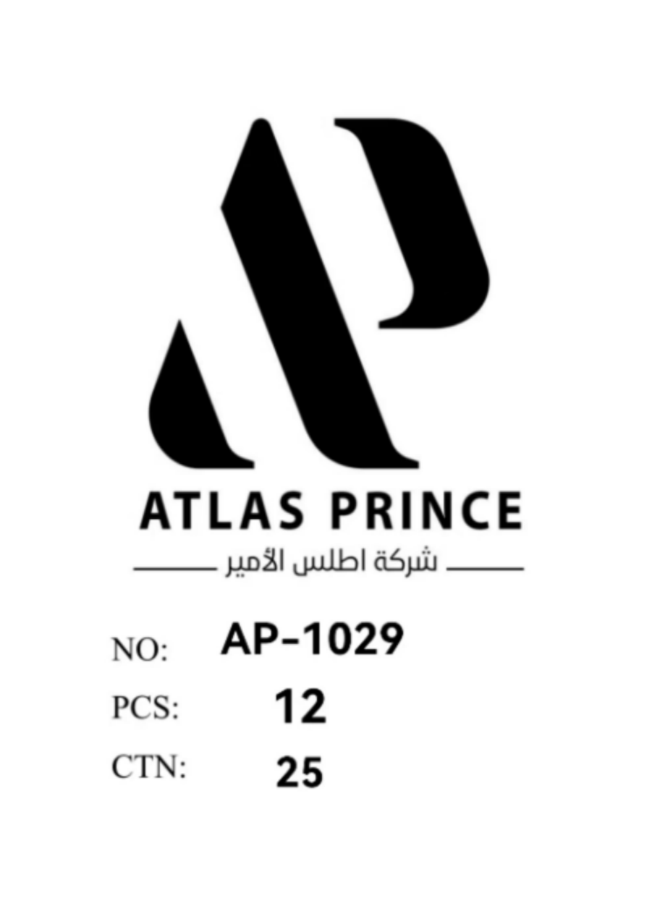
2001 三层文件盘(银色)：25箱
